УПРАВЛЕНИЕ ОБРАЗОВАНИЯ АДМИНИСТРАЦИИ
ЛЕНИНСК - КУЗНЕЦКОГО МУНИЦИПАЛЬНОГО РАЙОНА

Муниципальное бюджетное общеобразовательное учреждение
ЧУСОВИТИНСКАЯ СРЕДНЯЯ ОБЩЕОБРАЗОВАТЕЛЬНАЯ ШКОЛА

652591
Ленинск-Кузнецкий р-н,
Кемеровская область,
с. Чусовитино,
ул. Школьная,30 тел/факс 8(38456)69276
e-mail:19ch73@rambler.ru
от ________№ _____
на №______ от _____

Отчёт о проведении «Осеннего бала-2018»
в начальной школе

28 сентября был организован и проведён в школе праздник «Осенний бал».
Цель мероприятия: Воспитывать любовь к прекрасному, к природе, Родине. Развивать эстетический вкус, чувство дружбы, взаимопомощи.
Задачи:
- Провести мероприятие, содействующее развитию детского творчества, познавательных способностей младших школьников, направленных на расширение представления учащихся об окружающем мире; важными продуктами питания, как овощи и фрукты, урожай которых собирают осенью;
- Формирование любознательности;
- Развитие творческих способностей учащихся;
- Организовать самостоятельную и коллективную практическую деятельность учащихся, содействуя воспитания коллективизма и товарищества, культуры чувств (ответственность, честь, долг)
- Укрепление связи и сотрудничества школы и родителей
В ходе праздника были задействованы все обучающиеся в начальной школе и классные руководители, которые проделали огромную работу со своими учениками. Осенний бал дал ребятам возможность не только поговорить о прекраснейшем времени года, но и проявить свои творческие способности.
Участники мероприятия представили зрителям свои интересные концертные номера, были спеты песни (1 класс), частушки (2 класс), «Танец зонтов» (3 класс), и мини сценки «Стрекоза и Муравей» (4 класс). Фотоотчёт представлен в Приложении.
Были объявлены конкурсы рисунков, фотографий и поделок. В конкурсах участвовали более 30 человек.
По итогам конкурсов были определены следующие победители:
- фотоконкурс «Краски осени»
I место – Попова Варвара, ученица 4 класса;
II место – Тюжакаев Данил, ученик 2 класса;
III место – Литвинова Софья, ученица 2 класса.
- конкурс рисунков «Осенняя фантазия»:
I место – Фоминых Софья, ученица 2 класса;
II место – Плешкова Анна, ученица 4 класса;
III место – Бердюгина Варвара, ученица 1 класса; Жукова Карина ученица 4 класса,
- конкурс поделок «Бабье лето»:
I место – Полосина Виктория, ученица 1 класса;
II место – Зеленова Александра, ученица 4 класса; Тюжакаев Данил, ученик 2 класса;
III место – Кузнецова Вероника, ученица 3 класса; Вилкова Александра, ученица 1 класса.
Праздник прошел весело и с пользой: дети узнали много нового об осенних месяцах и овощах, поделились своими знаниями о явлениях природы, и особенностях сбора урожая, проявили себя в творческой деятельности, участвуя в конкурсах.

28.09.2018г Педагог-организатор: Дунаева К.В.

Приложение
Фотоотчёт «Осенний бал»
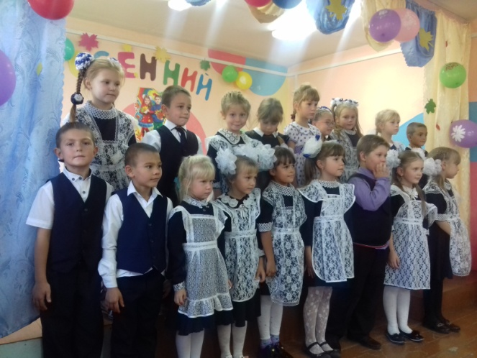 | 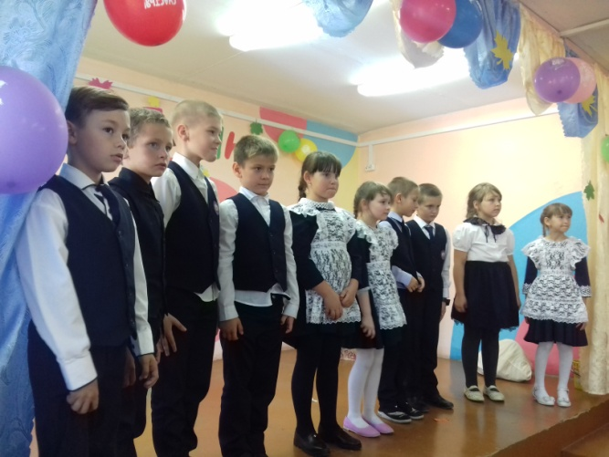
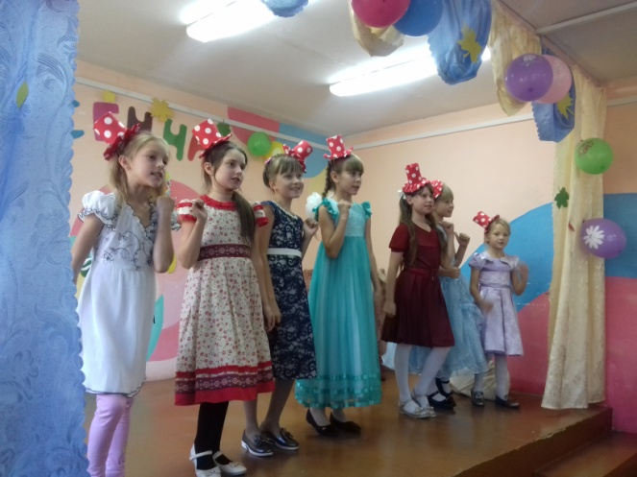 | 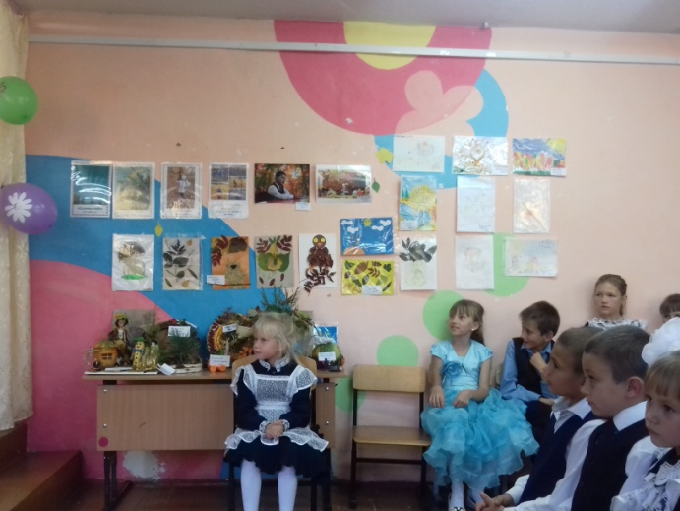
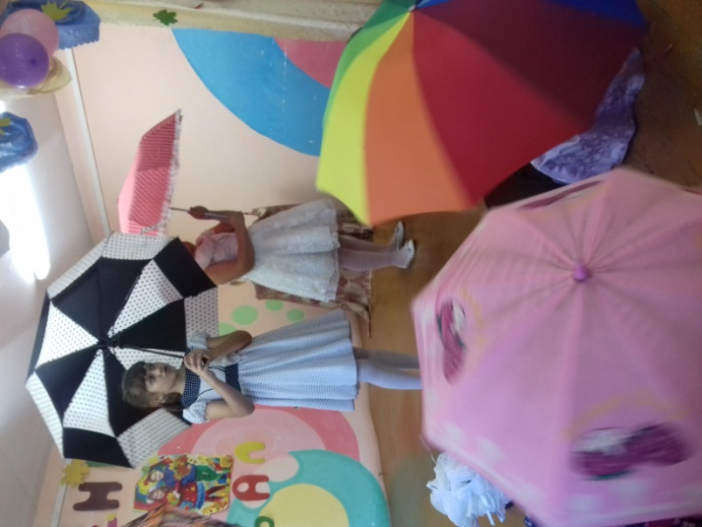 | 